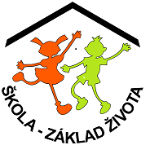
Základní škola a Mateřská škola Kladno, Vašatova 1438,

příspěvková organizace

Vašatova 1438, Kladno 272 01

tel. 312 247 200

www.zskladnovasatova.cz

e-mail: info@zskladnovasatova.cz

IČO 712 94 465

* DO YOU SPEAK ENGLISH *** PARLEZ-VOUS FRANÇAIS *** SPRECHEN SiE DEUTSCH *** ГОВОРИТЕ ПО РУССКИ *** DO YOU SPEAK ENGLISH *** PARLEZ-VOUS FRANÇAIS *** SPRECHEN SIE DEUTSCH *** ГОВОРИТЕ ПО РУССКИ **** DO YOU SPEAK ENGLISH ***

Čestné prohlášení k očkování:

Prohlašuji, že …………………………………………………., nar. ………….…….,

se podrobil(a) všem stanoveným pravidelným očkováním podle zákona o ochraně veřejného zdraví.

Příloha: kopie očkovacího průkazu

………………………………
podpis zákonného zástupce

